人居环境与建筑工程学院2022年硕士研究生招生复试录取工作细则
根据《西安交通大学2022年硕士研究生招生考试复试录取工作办法（西交研〔2022〕27号）》文件精神及要求，结合本院实际情况，现将2022年人居学院学院复试工作安排通知如下：
一、招生工作组
学院成立招生工作组，具体负责整体工作安排
学院成立复试工作协调组，具体负责考务方面的技术及设备保障工作。
二、其他工作小组
学院成立防疫保障工作组，具体负责非考务方面的保障工作。
三、复试工作
1.复试分数线
学术学位复试分数线
学科门类（学科）/专业学位代码及名称 | 政治 | 外语 | 业务1 | 业务2 | 总分
081300建筑学 | 50 | 50 | 80 | 80 | 340
081400土木工程、083000环境科学与工程 | 50 | 50 | 80 | 80 | 330
专业学位复试分数线
085100建筑学 | 50 | 50 | 85 | 80 | 355
085700资源与环境、085900土木水利 | 50 | 50 | 85 | 80 | 330
2.复试形式
根据教育部和学校有关硕士研究生招生复试工作相关规定，我院本次复试全部采用网络远程方式，考核形式为面试，相关要求见附件2。
3.复试内容（不含建筑学[代码：081300和085100]，建筑学复试安排另行通知）
复试内容为：专业考核、英语听力和口语、综合面试，综合素质测试，思想政治素质及品德等。
(1) 专业考核、英语听力和口语、综合面试
² 专业考核10分钟/人，占比30%
² 英语听力及口语5分钟/人，占比10%
² 综合面试（含科研能力考察及综合能力测试）15分钟/人，占比60%
(2) 思想政治素质及品德
学院将在复试中考查考生的思想政治素质及品德，主要考查本人的现实表现，内容包括考生的政治态度、思想表现、道德品质、遵纪守法、诚实守信等方面。拟录取名单确定后，还将向考生所在单位函调人事档案（或档案审查意见）和本人现实表现等材料，全面考查考生思想政治和品德情况。对于思想品德考核不合格者不予录取。
4.复试成绩计算
复试成绩＝英语听说能力考核×10%＋专业课考核成绩×30%＋综合面试成绩×60%。
四、综合素质测试
考生通过手机完成（请提前准备具有一定流量的智能手机）。
测试时间：3月21日10:00—12:00。时长：45分钟左右。
综合素质测试主要了解人对现实的稳定态度及适应环境、解决问题的习惯化反应模式。测试题目是对一个人基本特性和个人素质的反应，仅仅体现个人态度，答案无对错之分。
详见附件3。
五、信息采集
1.达到学院复试分数线要求的考生，请尽快登录《研究生报考服务系统》中“复试信息填报”模块填写相关信息。
2.采集范围：达到学院复试分数线的考生。
3.采集时间：2022年3月19-20日。
4.复试采集系统访问地址https://yzbm.xjtu.edu.cn/
5．填报流程
(1) 研究生复试考生登录我校研究生报考服务系统，登录名为准考证号，密码为身份证号，考生登录系统后请尽快修改密码。
(2) 考生须准确填写网络远程复试条件情况，如复试网络环境、双机位软硬件条件、复试环境场所及其他说明等。
(3) 上传资格审查材料、（其他材料）个人简历及成果。
应届生：身份证、准考证、学生证、在校成绩单、四级或六级证书等；
往届生：身份证、准考证、毕业证、在校成绩单、四级或六级证书等；
(4) 所有考生须下载及手工签署诚信复试承诺书，并在采集系统上传图片。
(5) 复试门类为一级学科名，复试科目与招生目录要求一致。
(6) 注意事项：推荐使用Chrome内核(版本50以上)和IE9及以上内核的浏览器浏览器。
六、复试演练及资格审查
1.审查时间
资格审查于网络远程复试演练时进行，3月25日，具体时间另行通知。
2.审查所需材料
居民身份证、学生证、准考证、学历学位证书、学历学籍核验结果、诚信复试承诺书。
3.网络远程资格审查
网络远程复试考生，通过复试软件平台，考生面对自身前方摄像头，并在屏幕前展示身份证、准考证等相关材料，由工作人员对考生头像与证件照片进行比对认证。考生入学后，学院将对考生相关材料原件进行复审。
资格审查不合格者，不得参加复试。
七、复试安排
日期 | 时间 | 内容 | 地点 | 注意事项
2022年3月19-20日 | 8:00-18:00 | 复试信息采集 | 线上 | 访问研究生复试信息采集系统
2022年3月21日 | 10:00-12:00 | 综合素质测试 | 线上 | 参加复试的全体同学务必完成。
2022年3月25日 | 9:00-11:00 | 演练、资格审查 | 考生线上、工作人员在指定教室 | 听从学院、学校统一安排。  考生资格审查需要准备的材料：  须出示所有证件及证书原件。  资格审核不合格者，不得参加复试。
 | 11:00-11:30 | 政策宣讲 | 腾讯会议 | 参加复试的全体同学必听。
2022年3月26日 | 7:20-7:40 | 评委签到、测温 | 创新港4号巨构 | 场内工作人员查验考生身份证原件、准考证原件。
 | 7:30-7:40 | 评委提交手机 |  | 关闭闹钟、关闭电源，交于场外工作人员统一密封保管，待面试结束后领回。
 | 7:45-8:00 | 发布面试考场及顺序 |  | 考生腾讯会议候场
 | 8:00-12:00 | 建筑1组 |  | 按面试顺序进入会议。
 |  | 暖通1组
 |  | 环境1组
 |  | 环境2组
 |  | 环境3组
 |  | 土木1组
 |  | 午休
 | 13:00-18:00 | 建筑2组
 |  | 建筑3组
 |  | 环境4组
 |  | 环境5组
 |  | 土木2组
 |  | 土木3组
注：1.请考生身份查验及面试时不要佩戴口罩。
2.每名学生面试时长为30分钟。
3.12:30-13:30为午餐休息时间。
八、录取
1.总成绩计算办法、公式，
考生录取成绩＝100×（考生初试总成绩÷学科初试最高成绩）×60%＋复试成绩×40%
2.学术学位、专业学位考生的录取工作分别进行，综合面试按学术学位、专业学位分组，最终成绩按统一标准核算。按考生总成绩排名从高到低录取。录取为协同培养育人项目的全日制专业学位研究生须签订协同培养协议书。
3.定向就业的硕士研究生应在被录取前与招生单位、用人单位分别签订定向就业合同；拟录取的非定向就业的硕士研究生，应向考生所在单位函调人事档案，具体时间另行通知。
4.复试成绩不满60分为不合格，执行一票否决制。
5.人居学院2022年分研究所进行录取，考生须在面试时填写研究所志愿表，研究所基本情况如下：
研究所名称 | 所长姓名
全球变化研究院 | 张猛
土木工程研究所 | 孙清
建筑学研究所 | 翟斌庆
人居环境科学与技术交叉学科研究所 | 周典
九、其他注意事项
1、复试体检工作在入学时统一安排进行。参照教育部、原卫生部、中国残联印发的《普通高等学校招生体检工作指导意见》（教学〔2003〕3号）要求，按照《教育部办公厅卫生部办公厅关于普通高等学校招生学生入学身体检查取消乙肝项目检测有关问题的通知》（教学厅〔2010〕2号）规定，结合我校实际情况制定体检项目及标准。2022年本校接收的推免生及此次复试录取考生的体检工作，将在入学时由研究生学籍管理部门会同校医院安排进行。
2、录取工作完成，拟录取名单确定后，在学院网站进行公示，并报研招办审核。正式录取以录取通知书为准。
3、奖助学金。研究生在读期间的奖助金按照《西安交通大学研究生奖助金管理办法》（西交研〔2020〕132号）执行。
附件1
复试考生名单
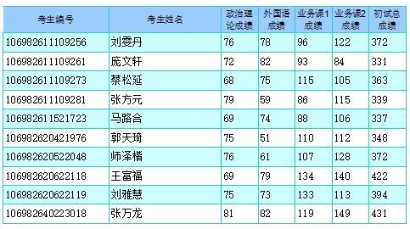
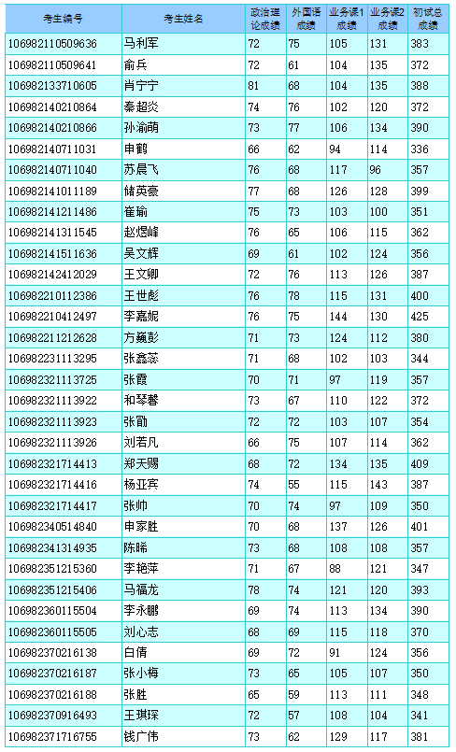
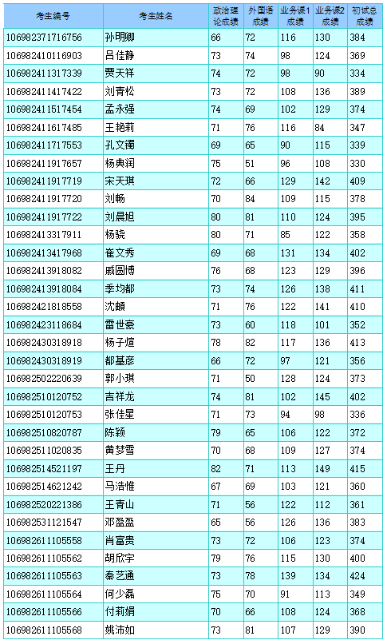

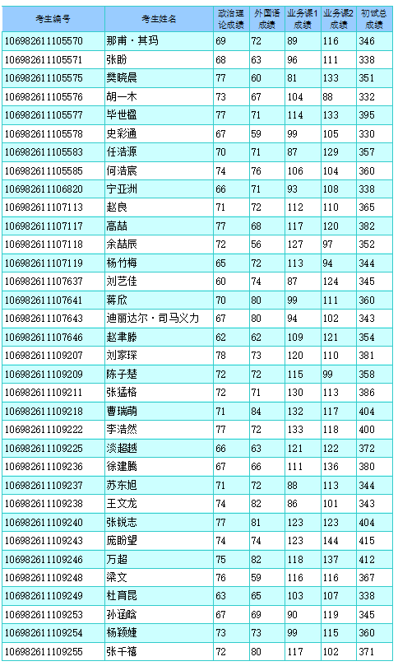
附件2
西安交通大学2022年硕士研究生网络远程复试指南（学生端）
一、关注学校及报考学院相关通知
1、认真阅读报考院系的复试工作细则及《西安交通大学研究生招生网络远程复试考场规则》。
2、签署《西安交通大学2022年硕士研究生招生网络远程笔试考生诚信考试承诺书》、本人有效居民身份证原件、准考证、学生证及学籍学历证明等其他学院通知要求的资格审查材料、补充材料的原件。
3.考生提前注册本人QQ号。各组监考员将以电话、短信等方式向考生提供QQ号。考生收到后，主动添加考务工作人员QQ，在发送的申请中注明“考生编号+姓名”。该QQ只用于培训演练，没有其他咨询解答功能。
4.考场安排确定后学院将通知考生，请保持手机畅通。
二、复试硬件设施准备
（一）硬件要求
复试采用双机位。一是主机位使用笔记本或者带摄像头和麦克风的PC机，要求摄像头、麦克风以及声卡功能完备。二是辅机位，用于监控复试环境，使用带有摄像头功能的移动终端（手机或者平板等），要求摄像头功能完备，并配置可固定的支架。应确保网络信号良好且能满足复试要求，应具备有线宽带、WIFI、4G/5G网络等两种以上网络条件。
1.主机位要求：
（1）远程复试主设备摄像头正对考生，复试全程开启。复试过程中，视频中考生图像底端始终不得高于腹部，双手和头部须全程在视频录像范围内。
（2）考生复试时不得过度修饰仪容，不得佩戴墨镜、帽子、头饰、口罩等，头发不得遮挡面部，需全程清晰显示考生面容。
（3）复试全程考生不得切换屏幕。学生端连接登录复试系统的设备不允许再运行其他网页或软件，设备须处于免打扰状态，保证复试过程不受其他因素干扰或打断，不得与外界有任何音视频交互，复试房间其他电子设备必须关闭。
（4）不能使用头戴式耳机，不能使用无线耳机。
2.辅机位要求：
在考生后上方1米处成45°拍摄，需全程清晰显示考生复试环境和主机位电脑屏幕，并且全程静音（关闭设备的麦克风和扬声器），关闭音频、电话铃声等可能影响考试的功能。
第二机位设备仅用于监控考试环境。请保证其不会对面试造成干扰，如由于来电、收到信息等因素造成掉线或影响面试效果，后果由考生自行承担。
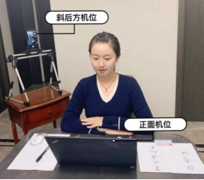
（二）环境要求
保证安静的环境，避免面试时声音嘈杂影响接听和回答问题，考生周围不能有任何与复试内容相关的参考资料，房间内不得有其他人在场。复试前需向考官360度旋转摄像头，展示周围环境，考官认可后方可开始面试。
（三）设备使用注意事项
1.考生提前测试设备和网络。需保证设备电量充足，网络连接正常，建议访问互联网的上下行宽带在4mbps以上，对于使用流量上网的、用作双机位之一的手机，还须保证有足够的流量。
2.若使用手机进入复试（不管作为主机位还是辅机位），需保证以下几点要若使用手机进入复试（不管作为主机位还是辅机位），需保证以下几点要求：①如果在wifi环境下使用，请将手机设为“免打扰模式”以确保电话无法拨入；②复试过程中，如果有微信电话或视频拨入，请立即拒接；③关闭无关的手机应用。
3.保证自己用于与报考学院工作人员联系的手机保持通畅，以便紧急情况时联系。将该手机设置为静音状态。拦截必要来电外的所有来电，将报考学院紧时联系电话加入手机白名单，在电话拦截规则中，选择拦截除白名单以外的所有来电，杜绝其他电话呼入，考后再恢复设置。
三、复试软件准备
使用腾讯会议和钉钉平台（备用）。每名考生需预先在两个设备（主机位和辅机位）上注册2个腾讯会议账号（可用微信登陆）。
下载腾讯会议客户端：电脑端下载腾讯会议客户端，手机端在应用市场下载。请将腾讯会议更新为最新版。
四、备考
1. 资格审查材料提交。考生应当根据各学院（部、中心）公布的复试录取细则准备远程复试材料和条件，按照报考学院复试办法的要求在西安交通大学研究生报考服务系统提交报考资格审查材料，并与报考学院取得联系，按照报考学院要求完成资格审查。
2.在线报道。在正式复试前的1-2天，按照招生单位复试小组秘书的安排，进入备考线上会议室（请提前下载更新好腾讯会议客户端），在备考会议中，听从复试小组秘书安排。
3.考生培训。考生在备考会议中接受培训，并确定网络复试分组和顺序。
4. 诚信复试承诺。考生应当按报考学院要求签订、在西安交通大学研究生报考服务系统上传《诚信复试承诺书》，并在网络远程复试资格审查时，宣读《诚信复试承诺书》，报考学院将对宣读过程录音录像存档。
五、复试
1.在正式复试的当天，复试小组秘书开通候考会议室，将会议邀请链接发给考生，考生按通知要求进入线上会议室进行候考（注意不可泄露任何会议的ID或者密码，因考生将会议ID或密码泄漏，造成复试过程被干扰，以考生违规处理）。
2.考生通过复试小组秘书获取候考会议的会议号与入会密码，电脑和手机登录腾讯会议，点击“加入会议”→填写“会议号”、“您的名称”，勾选“自动连接音频”“入会开启摄像头→点击“加入会议”→勾选“入会时使用电脑音频”，点击“使用电脑音频”。
登录后进入等待室，主机位命名“姓名+考生编号后5位+主机位”，辅助机位命名为“姓名+考生编号后5位+辅机位”，加入会议后电脑端连接语音和视频，如果语音和视频不正常在屏幕左下角连接和启用视频，辅助机位关闭音频并保持摄像头开启状态。
考生加入会议后进入等候区，为保证接入效果，可点击“扬声器和麦克风”进行语音设备测试，检测完音频效果后，等待监考老师批准加入面试会议。
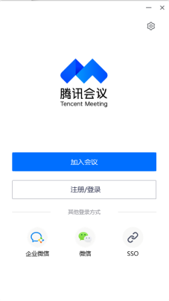
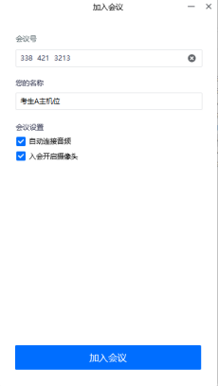
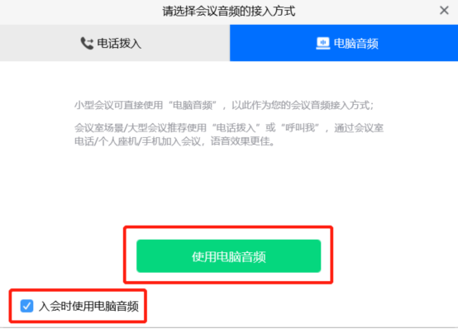
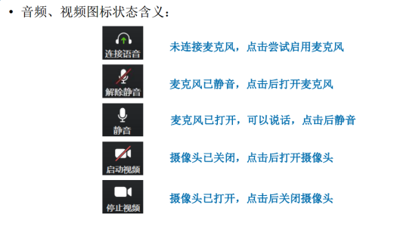
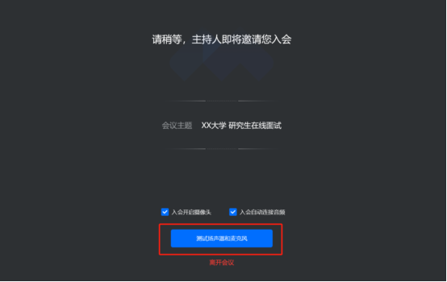
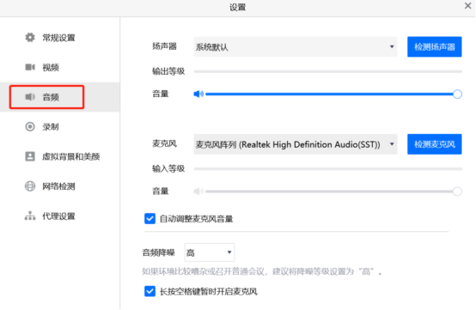
3.正式进入后，听取面试官读取考场规则，按照面试官要求将辅助位对周围环境进行360度展示，面试官确认无误后开始进行身份验证。将身份证、准考证、学位学历证等证件（根据各学院要求）放置在主机位摄像头前供面试官查验。
4.面试中按照屏幕及工作人员提示进行考生作答。
5.复试完成后两台设备请点击右下方离开，离开会议室。
六、注意事项
1.因网络故障问题出现复试过程中断，请第一时间通过电话、微信、QQ等方式联系复试小组秘书，听取复试小组秘书的统一安排。若网络中断，当时考题作废，待网络恢复后，重新抽题继续计时。
2.将报考学院的值班电话、紧急联系人手机、复试网络会议室会议号等抄写在一张纸上，放置在座位1.5米范围外，出现紧急情况可即刻联系。
3.主镜头、辅助镜头音频连接建议：建议连接作为“主镜头”设备的音频，并开启其麦克风；建议考生打开作为“主镜头”设备的扬声器，以便与复试专家沟通；建议作为“辅助镜头”设备的音频不连接并保持静音。
七、复试纪律要求
1.复试过程中请严格遵守考试纪律。按照《西安交通大学2022年硕士研究生网络远程复试考场规则》及学院相关要求参加复试。
2.考生应按照报考学院通知的复试时间准时参加远程在线复试的备考，无特殊原因未按照考务人员通知时间到场备考的，迟到20分钟以上或复试过程中未经考务工作人员同意擅自操作复试终端设备退出复试考场的视为放弃复试资格。
3.复试期间，考生不得会客、打电话、离场，不做与复试无关的事情，不让无关人员进入复试空间；
4.考生应当自觉服从工作人员管理及检查，不得以任何理由妨碍工作人员履行职责，不得扰乱复试会场的秩序；
5.考生只准携带必要的白纸、笔等文具，不携带任何书籍书刊、报纸、图片、相关文字或电子资料；
6.复试是研究生招生考试的重要组成部分，复试内容属于国家机密级。复试过程中禁止录音、录像和录屏；复试过程中考生不得转换考试界面，视频监控设备不得中断；复试后不向他人透露复试题目及复试现场情况；
7.复试结束后，考生应按复试组老师要求退出网络复试考场。退出考场后，考生不得再进入候考室或复试考场。
8.对在复试过程中有违规违纪行为的考生将按照国家教育考试违规处理办法、普通高等学校招生违规行为处理暂行规定，进行严肃处理，取消录取资格，记入考生诚信档案。
附件3西安交通大学学生综合素质测评说明
综合素质测试主要了解人对现实的稳定态度及适应环境、解决问题的习惯化反应模式。测试题目是对一个人基本特性和个人素质的反应，仅仅体现个人态度，答案无对错之分。
本测试包括一些有关个人兴趣和态度的问题，每个人有自己不同的看法和观点，回答自然不同，请仔细阅读每一道题根据自己看完题后的第一反应进行回答，无所谓正确与错误，请被试者尽量表达自己的意见。回答时请注意以下四点：
1.请不要费时斟酌,应当顺其自然地依你个人的反应作出回答。全部试题在大约45分钟内答完。
2.除非不得已的情况下,尽量不要选择“介于A与C之间”或“不甚确定”这样的中性答案。
3.请不要漏答,必须对每一问题作答，有些问题似乎不符合你,有些问题又似乎涉及隐私,但本测验的目的是测验个性因素,希望被试者能如实回答。
4.作答时请坦白表达自己的兴趣与态度,不必考虑主试者或其他人的主观意见与立场。
操作步骤：
一、登录地址
手机端地址：http://219.245.40.56/psytest/login.aspx
或用扫码软件扫描下面二维码（请勿用微信扫，否则会有弹出对话框干扰做题）：
二、登录：
登录名为22+本人考号后5位，密码为本人身份证号后6位。如果身份证号后6位是纯数字的，前面的0去掉，例如身份证号后6位是012345，则密码为12345。如果身份证号后最后一位是X，则改X为1，如果前面有“0”，也去掉，例如身份证后6位是01234X，则密码为12341。
三、答题
点击“综合素质测评”，认真阅读测评要求，根据提示回答问题，结束后按提交。

